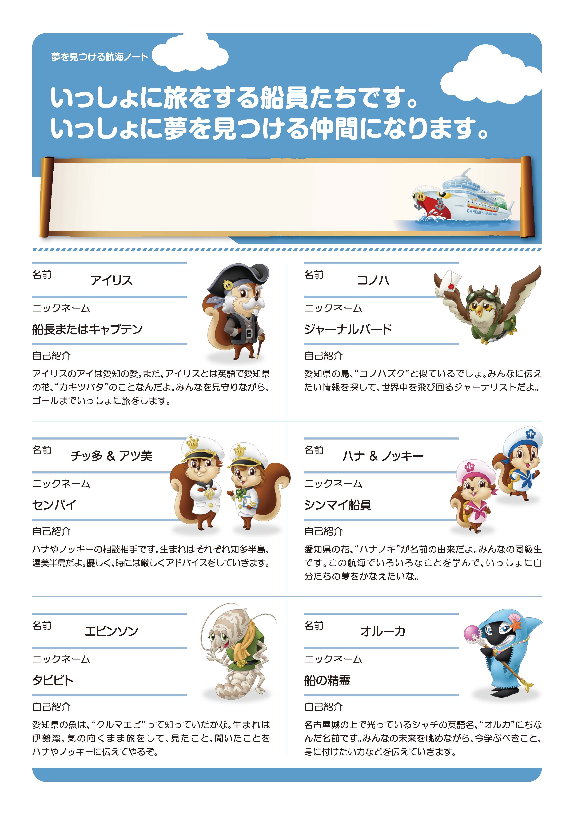

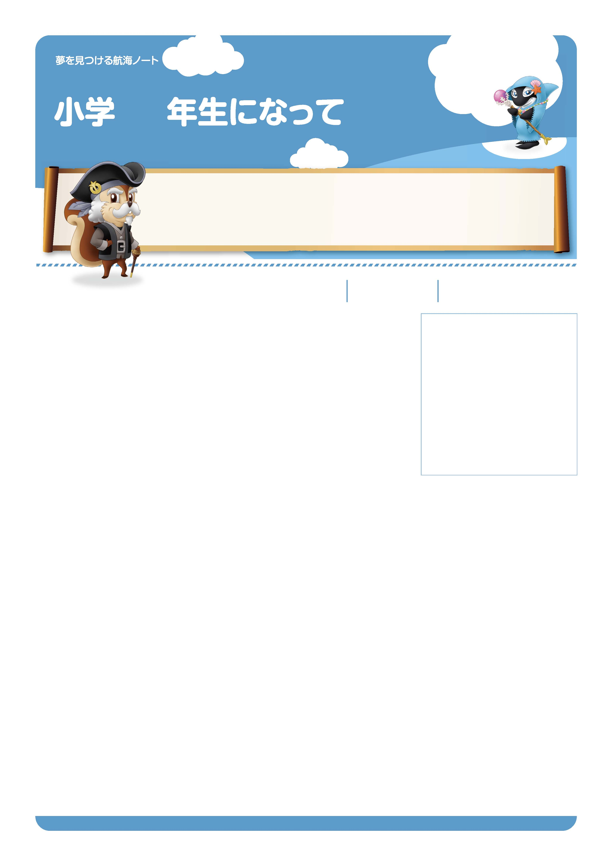
No.01-01

きみが悩んで立ち止まったら、船長のアイリスがアドバイスをしてくれます。
世の中のできごとを知りたくなったら、コノハが最新ニュースを伝えてくれます。
たくさんの仲間たちがきみやきみの同級生であるハナ&ノッキーの手助けをしてくれる大航海、
そのゴールには、きっとなりたい自分が待っています。
たび
せ ん い ん
ゆめ
な か ま
写真をはろう
（似顔絵をかこう）
-------------------------------------------------------------------------------------------------------------------------------------------------------------------------------------------------------------------
将来の夢
-------------------------------------------------------------------------------------------------------------------------------------------------------------------------------------------------------------------
-------------------------------------------------------------------------------------------------------------------------------------------------------------------------------------------------------------------
好きなこと
今まででいちばん思い出に残っているできごと
今年がんばりたいこと
好な教科
得意な教科

年 組 番

月 日

名前
生年月日 年 月 日
ニックネーム
-------------------------------------------------------------------------------------------------------------------------------------------------------------------------------------------------------------------
性格

友達をいっぱいつくって楽しい小学校生活をすごすために、
まず、きみ自身のことをクラスの仲間に知ってもらおう。
入学、進級おめでとう。

にゅうがく しんきゅう
ねん

せい

しょう

がく

No.01-02

今の自分を知ろう。
友達のことを
もっと知ろう。

ゆめ
み
こうかい
ゆめ
み
こうかい

